Důvodová zpráva

- Na základě ustanovení § 20 odst. 2 zákona č. 129/2000 Sb., o krajích, ve znění pozdějších předpisů, se závěrečný účet Olomouckého kraje za rok 2021 předkládá k projednání na zasedání Zastupitelstvu Olomouckého kraje dne 27. 6. 2022, v jehož pravomoci je, na základě ustanovení § 35 odst. 2 písm. i) zákona č.129/2000Sb. o krajích, ve znění pozdějších předpisů, schvalovat závěrečný účet.

Na základě ustanovení § 17 odst. 1 zákona č. 250/2000 Sb., o rozpočtových pravidlech územních rozpočtů, ve znění pozdějších předpisů, jsou údaje o ročním hospodaření Olomouckého kraje za rok 2021 zpracovány do závěrečného účtu. Obsah závěrečného účtu je dán ustanovením § 17
odst. 2 a 3 zákona č. 250/2000 Sb., o rozpočtových pravidlech územních rozpočtů, ve znění pozdějších předpisů. Na základě ustanovení § 20 odst. 2 zákona č. 129/2000 Sb., o krajích, ve znění pozdějších předpisů je součástí závěrečného účtu rovněž zpráva o výsledku přezkoumání hospodaření Olomouckého kraje za rok 2021, jejíž obsah je dán zákonem č. 420/2004 Sb., o přezkoumání hospodaření územních samosprávných celků a dobrovolných svazků obcí, ve znění pozdějších předpisů. Na základě ustanovení § 20 odst. 1 zákona č. 129/2000 Sb., o krajích, ve znění pozdějších předpisů byl přezkum hospodaření Olomouckého kraje za rok 2021 proveden Ministerstvem financí ČR.

- Olomoucký kraj schválil na rok 2021 rozpočet se schodkem 99 659 tis. Kč. Celkové hospodaření Olomouckého kraje za rok 2021 skončilo přebytkovým hospodařením v celkové výši 1 104 878 tis. Kč, přičemž zůstatek na bankovních účtech Olomouckého kraje byl ke dni 31. 12. 2021 v celkové výši
1 217 619 tis. Kč – viz Příloha č. 1 usnesení.

- Schválený rozpočet příjmů (po konsolidaci) Olomouckého kraje pro rok 2021 představoval částku 5 856 392 tis. Kč. V průběhu roku 2021 byl rozpočet příjmů navyšován a upravený rozpočet (po konsolidaci) příjmů k 31. 12. 2021 činil 20 267 689 tis. Kč. K navýšení schváleného rozpočtu příjmů v průběhu roku 2021 došlo především z důvodu zapojení účelových dotací ze státního rozpočtu (zejména přímé náklady na školství a ostatní dotace v oblasti školství), Národního fondu a dalších příjmů. Skutečnost příjmů Olomouckého kraje (po konsolidaci – tj. očištění příjmů o interní přesuny peněžních prostředků) k 31. 12. 2021 dosáhla výše 20 862 390 tis. Kč a vzhledem k upravenému rozpočtu příjmů, který činil 20 267 689 tis. Kč, byly splněny na 102,9 %. Daňové příjmy (sdílené daně a správní poplatky) činily 5 559 467 tis. Kč, to je 26,65 % z celkových příjmů, ostatní příjmy (nedaňové příjmy, kapitálové příjmy a přijaté dotace po konsolidaci) činily 15 302 923 tis. Kč, to je 73,35 % z celkových příjmů. Přehled příjmů Olomouckého kraje za rok 2021 je uveden v Příloze č. 2 usnesení.

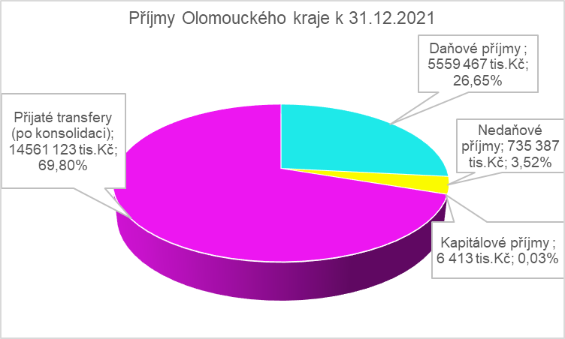

Součástí rozpočtu příjmů Olomouckého kraje jsou daňové příjmy. Ty zahrnují jak podíl na sdílených daních dle zákona č. 243/2000 Sb. o rozpočtovém určení daní ve znění pozdějších předpisů, tak daň z příjmu právnických osob placenou Olomouckým krajem a správní poplatky. Rozpočet sdílených daní (daň z příjmu fyzických osob placená plátci, daň z příjmu fyzických osob placená poplatníky, daň z příjmů fyzických osob vybíraná srážkou, daň z příjmů právnických osob a daň z přidané hodnoty) byl schválen ve výši
4 962 5042 tis. Kč. Z důvodu pandemie COVID – 19 došlo ke snížení daňových příjmů na výši 4 932 504 tis. Kč. Skutečnost daňových příjmů byla ve výši 5 510 665 tis. Kč, což představuje plnění na 111,68 % proti upravenému rozpočtu. Rozdíl v přijatých daňových příjmech ve výši
463 000 tis. Kč byl využit na mimořádné splátky revolvingového úvěru ke konci roku 2021 (ve výši 250 000 tis. Kč) a na zapojení do rozpočtu roku 2022 (ve výši 213 000 tis. Kč).

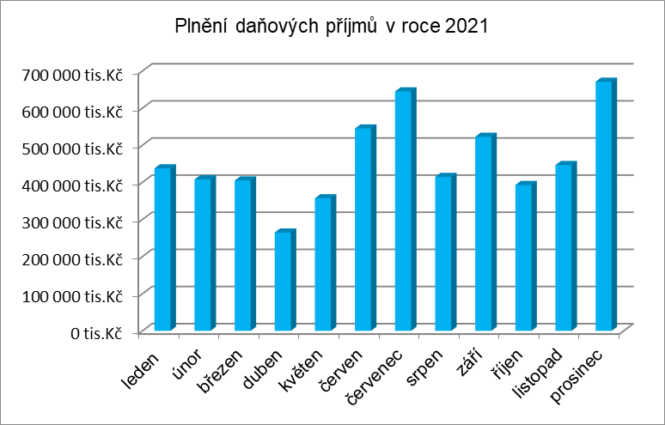

- Schválený rozpočet výdajů Olomouckého kraje pro rok 2021 představoval částku 5 956 051 tis. Kč. V průběhu roku 2021 byl navýšen a upravený rozpočet výdajů k 31. 12. 2021 činil
20 380 896 tis. Kč. K navýšení schváleného rozpočtu výdajů v průběhu roku 2021 došlo z důvodu zapojení především účelových dotací ze státního rozpočtu (zejména přímé náklady na školství a ostatní dotace v oblasti školství). Skutečnost výdajů Olomouckého kraje (po konsolidaci – tj. očištění výdajů o interní přesuny peněžních prostředků) k 31. 12. 2021 dosáhla výše
19 757 512 tis. Kč a vzhledem k upravenému rozpočtu výdajů, který činil
20 380 896 tis. Kč, byly čerpány na 96,9 %. Čerpání běžných výdajů představovalo částku 17 953 761 tis. Kč (po konsolidaci) to je 90,87 % z celkových výdajů, čerpání kapitálových výdajů (včetně poskytnutých investičních příspěvků a dotací) dosáhlo výše 1 803 751 tis. Kč, tj. 9,13 % z celkových výdajů. Přehled čerpání výdajů Olomouckého kraje za rok 2021 je uveden v Příloze č. 2 usnesení.

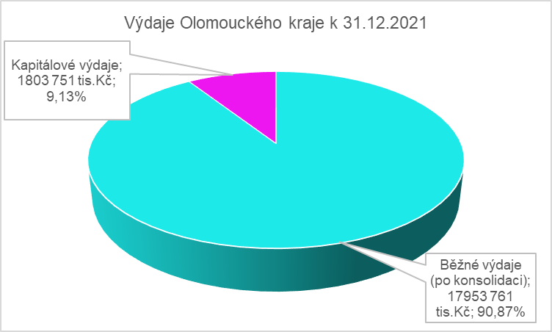

- Schválený rozpočet financování Olomouckého kraje pro rok 2021 představoval částku 99 659 tis. Kč, což zahrnovalo zapojení části zůstatku z roku 2020 ve výši 121 000 tis. Kč, zapojení přijatých úvěrů ve výši
500 000 tis. Kč a snížené o splátky úvěrů ve výši 521 341 tis. Kč. V průběhu roku 2021 byl navýšen rozpočet a k 31. 12. 2021 byl upravený rozpočet financování ve výši 113 207 tis. Kč, kdy došlo k zapojení zbylé části použitelného zůstatku z roku 2020, k navýšení čerpání úvěrů a navýšení splátek úvěrů. Přehled financování Olomouckého kraje, to je zapojení zůstatků na bankovních účtech, přijaté úvěry a splátky úvěrů za rok 2021 je uveden v Příloze č. 3 usnesení.

- Zastupitelstvo Olomouckého kraje schválilo dne 12. 12. 2005 smlouvu o finanční půjčce s Evropskou investiční bankou ve výši 900 mil. Kč na financování infrastruktury Olomouckého kraje – „Modernizace silniční sítě v majetku Olomouckého kraje“. Úvěr byl čerpán v období 2006 až 2008 a od roku 2008 je úvěr pouze splácen. V roce 2021 proběhly splátky úvěru ve výši 43 634 tis. Kč a k 31. 12. 2021 bylo splaceno celkem 511 238 tis. Kč. Nesplaceno zůstává 388 762 tis. Kč. Úvěr bude dle splátkového kalendáře splacen v roce 2032.

- Zastupitelstvo Olomouckého kraje schválilo dne 22. 6. 2007 smlouvu o úvěrovém rámci s Evropskou investiční bankou ve výši 3 mld. Kč na předfinancování a kofinancování projektů realizovaných v rámci Regionálního operačního programu Střední Morava, v rámci dalších sektorových operačních programů, integrovaných operačních programů, operačního programu životního prostředí, operačního programu přeshraniční spolupráce České republiky (Polsko) a projektů financovaných z dalších evropských fondů (EHP – Norsko a tzv. Švýcarských fondů) realizovaných Olomouckým krajem a příspěvkovými organizacemi zřízenými Olomouckým krajem. Zdroje z úvěrového rámce bylo možné použít na financování investičních akcí Olomouckého kraje. Úvěr byl čerpán v období 2008 až 2013 a od roku 2012 je úvěr splácen. V roce 2021 proběhly splátky ve výši
142 857 tis. Kč a k 31. 12. 2021 bylo splaceno celkem 1 064 286 tis. Kč. Nesplaceno zůstává 1 935 714 tis. Kč. Úvěr bude dle splátkového kalendáře splacen v roce 2037.

- Zastupitelstvo Olomouckého kraje schválilo dne 28. 6. 2010 Smlouvu o úvěrovém rámci s Komerční bankou, a.s. ve výši 700 000 tis. Kč na financování investičních akcí Olomouckého kraje. Úvěr byl čerpán v období 2010 až 2013 a od roku 2013 je úvěr splácen. Splátky jistiny k 31. 12. 2021 proběhly ve výši 66 667 tis. Kč a k 31. 12. 2021 bylo splaceno celkem 566 667 tis. Kč. Nesplaceno zůstává 133 333 tis Kč. Úvěr bude dle splátkového kalendáře splacen v roce 2023.

- Zastupitelstvo Olomouckého kraje schválilo dne 24. 4. 2017 Smlouvu o revolvingovém úvěru ve výši 600 000 tis. Kč, jehož čerpání je účelově určeno na předfinancování dotací investičních projektů Olomouckého kraje podporovaných z EU fondů. K 31. 12. 2021 bylo vyčerpáno celkem
1 905 119 tis. Kč. Splátky k 31. 12. 2021 proběhly ve výši 1 905 119 tis. Kč. Úvěr byl splacen v roce 2021.

- Zastupitelstvo Olomouckého kraje schválilo dne 24. 4. 2017 Smlouvu o úvěru ve výši 100 000 tis. Kč, jehož čerpání je účelově určeno na financování a spolufinancování projektů Olomouckého kraje podporovaných z EU fondů. Úvěr byl čerpán v období 2018 až 2020 a od roku 2020 je úvěr splácen. Splátky jistiny k 31. 12. 2021 proběhly ve výši
18 182 tis. Kč a k 31. 12. 2021 bylo splaceno celkem 36 364 tis. Kč. Nesplaceno zůstává 63 636 tis Kč. Úvěr bude dle splátkového kalendáře splacen v roce 2025.

- Zastupitelstvo Olomouckého kraje schválilo dne 21. 9. 2020 Smlouvu o revolvingovém úvěru ve výši 500 000 tis. Kč. Účelem je překlenutí časového nesouladu mezi příjmy a výdaji. Úvěr byl vyčerpán v roce 2021
a k 31. 12. 2021 bylo splaceno celkem 400 000 tis. Kč. Úvěr byl splacen v roce 2021.

- Zastupitelstvo Olomouckého kraje schválilo dne 21. 12. 2020 Smlouvu
o revolvingovém úvěru na financování oprav, investic a projektů ve výši
1 000 000 tis. Kč. Úvěr byl vyčerpán v roce 2021 ve výši 300 000 tis. Kč
a k 31. 12. 2021 bylo splaceno celkem 163 148 tis. Kč. Nesplaceno zůstává
136 852 tis Kč. Úvěr je splácen především z přijatých dotací.

- K 31. 12. 2021 je celková výše nesplacených (čerpaných) úvěrů ve výši
2 658 297 tis. Kč – viz Příloha č. 4 usnesení.

- Dále je součástí závěrečného účtu Olomouckého kraje tvorba a použití fondu sociálních potřeb - Příloha č. 5 usnesení, tvorba a použití fondu na podporu výstavby a obnovy vodohospodářské infrastruktury na území Olomouckého kraje - Příloha č. 6 usnesení včetně návrhu na zapojení zůstatku na těchto fondech do rozpočtu roku 2022.

- Součástí závěrečného účtu Olomouckého kraje za rok 2021 je informace o stavu majetku Olomouckého kraje - Příloha č. 7 usnesení. Hodnota majetku Olomouckého kraje je k 31. 12. 2021 ve výši 42 976 810,01 tis. Kč, což představuje nárůst oproti roku 2020 o 1 428 320,91 tis. Kč. Inventarizace provedená Krajským úřadem Olomouckého kraje se týkala majetku a závazků vedeného v účetnictví Olomouckého kraje a to včetně podrozvahových účtů, na kterých je mimo jiné veden majetek, který byl předán příspěvkovým organizacím k hospodaření. Inventarizační zprávu za rok 2021 projednala Rada Olomouckého kraje na svém jednání dne 4. 4. 2022.

- Celkem na opravy a investice majetku Olomouckého kraje bylo vynaloženo 1 536 877 tis. Kč – Příloha č. 8 usnesení. V oblasti školství bylo vynaloženo 136 246 tis. Kč, v oblasti sociální 128 886 tis. Kč, v oblasti kultury 76 062 tis. Kč, v oblasti dopravy 980 258 tis. Kč, v oblasti zdravotnictví
199 430 tis. Kč, v oblasti cestovního ruchu 2 718 tis. Kč, v oblasti životního prostředí 5 075 tis. Kč, v oblasti územního plánování 659 tis. Kč a pro Krajský úřad Olomouckého kraje 7 543 tis. Kč.

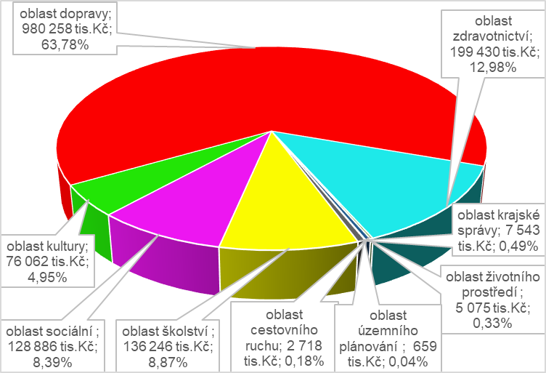

Z pohledu zdrojů financování bylo z rozpočtu Olomouckého kraje profinancováno 656 455 tis. Kč, z revolvingového úvěru 252 578 tis. Kč, z účelových dotací 268 065 tis. Kč, z účelových dotací - SFDI 359 778 tis. Kč

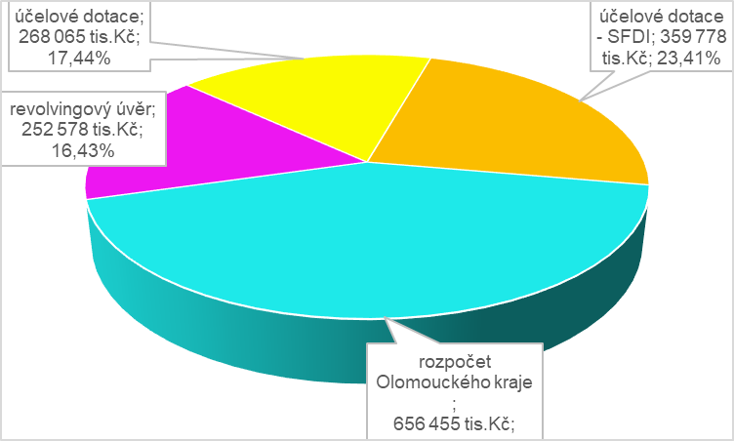

- Součástí závěrečného účtu je i vyúčtování příspěvků poskytnutých příspěvkovým organizacím z rozpočtu Olomouckého kraje. Celková výše vrácených finančních prostředků je 29 865 699,35 Kč – Příloha č. 9 usnesení.

- Součástí závěrečného účtů je přehled dotačních programů/titulů a přehled návratných finančních výpomocí poskytnutých z rozpočtu Olomouckého kraje. Vratky provedené v roce 2022 jsou v celkové výši 7 475 505,93 Kč – Příloha č. 10 usnesení.

- Součástí závěrečného účtu je vyúčtování účelových finančních vztahů se státním rozpočtem za rok 2021 - Příloha č. 11 usnesení. Olomoucký kraj včetně obcí Olomouckého kraje vrací do státního rozpočtu celkem 31 170 850,25 Kč, z toho Olomoucký kraj 25 305 430,89 Kč a obce Olomouckého kraje a příspěvkové organizace zřizované obcemi
5 865 419,36 Kč.

- Vzhledem k úspornému hospodaření a také vlivem plnění daňových příjmů skončilo hospodaření Olomouckého kraje za rok 2021 se zůstatkem bankovních účtů - Příloha č. 1 usnesení, určených k zapojení do rozpočtu roku 2022. Část zůstatku na bankovních účtech ve výši
213 000 000 Kč bylo zapojeno do schváleného rozpočtu roku 2022, část zůstatku ve výši 78 476 559,22 Kč byla zapojena do rozpočtu roku 2022 usnesením Zastupitelstva Olomouckého kraje ze dne 14. 2. 2022 a část zůstatku ve výši 146 702 079,78 Kč byla zapojena do rozpočtu roku 2022 usnesením Zastupitelstva Olomouckého kraje ze dne 11. 4. 2022. Dále byly zapojeny zůstatky na projektech a projektových účtech, prostředky určené k finančnímu vypořádání atd. v celkové výši 154 336 073,21 Kč. Součástí závěrečného účtu (příloha č. 9 a 10 usnesení) je zapojení finančních prostředků na fondech v celkové výši 16 368 541,64 Kč. Na bankovních účtech tedy zůstává 608 735 843,95 Kč. Dále Olomoucký kraj obdržel v roce 2022 na účet finanční prostředky vyplývající z vypořádání dotací na základě uzavřených veřejnoprávních smluv poskytnutých z rozpočtu Olomouckého kraje v roce 2021, a to v celkové výši 7 475 505,93 Kč - Příloha č. 10 usnesení. Na účet Olomouckého kraje v rámci finančního vypořádání vrátili příspěvkové organizace celkem 29 865 699,35 Kč – Příloha č. 9 usnesení. Součástí závěrečného účtu je zapojení finančních prostředků do rozpočtu roku 2022 v celkové výši 646 077 049,23 Kč - Příloha č. 12 usnesení. Vzhledem ke krizové ekonomické situaci (COVID, financování uprchlíků) navrhuje odbor ekonomický nerozdělovat celou částku, ale ponechat na bankovních účtech s výhodným úročením pro letošní a příští rok.

- Zastupitelstvo Olomouckého kraje svým usnesením ze dne 21. 12. 2020 schválilo rozpočet Olomouckého kraje na rok 2021 a současně schválilo závazné ukazatele rozpočtu Olomouckého kraje. Stejným usnesením Zastupitelstvo Olomouckého kraje zmocnilo Radu Olomouckého kraje k provádění změn závazných ukazatelů rozpočtu Olomouckého kraje. Plnění závazných ukazatelů je uvedeno v Příloze č. 13 usnesení.

- Rada Olomouckého kraje pravidelně projednávala a schvalovala rozpočtové změny, kterých bylo celkem 638. O všech změnách bylo Zastupitelstvo Olomouckého kraje pravidelně informováno, navíc schválilo celkem 29 rozpočtových změn.

- Přestože zdroje rozpočtu Olomouckého kraje byly omezené, podařilo se naplnit potřeby jak odborů Krajského úřadu Olomouckého kraje, tak příspěvkových organizací zřizovaných Olomouckým krajem. Tyto rovněž obdržely účelové příspěvky na provoz, určené jako dotace do investičních fondů příspěvkových organizací ve výši 95% plánovaných účetních odpisů, s tím, že byl příspěvkovým organizacím nařízen odvod z investičního fondu (Příloha č. 14 usnesení). Rovněž byly realizovány výdaje z vlastních zdrojů na investice a reprodukci majetku Olomouckého kraje a na rozvojové programy.

- Vzhledem ke skutečnosti, že součástí závěrečného účtu je, mimo jiné, i finanční hospodaření příspěvkových organizací zřízených Olomouckým krajem, je v Příloze č. 14 usnesení uvedeno plnění závazných ukazatelů jednotlivých příspěvkových organizací zřízených Olomouckým krajem včetně návrhů na zapojení hospodářského výsledku. Zlepšené hospodářské výsledky budou přednostně použity na úhradu ztráty z minulých let. V případě dalšího rozdělení je zbylá část navržena do rezervního fondu, případně do fondu odměn. Příloha č. 14 usnesení byla zpracována Odborem ekonomickým, Oddělením ekonomického řízení a analytických činností.

- Od 1. 1. 2013 jsou příspěvkové organizace povinny účtovat v souladu s Českým účetním standardem č. 708 o tzv. transferovém podílu. Ten má vazbu na účetní odpisy, pokud byl majetek pořízen z investiční dotace. Proúčtování transferového podílu je pouze účetní operace bez vazby na finanční prostředky, ale ovlivňuje výsledek hospodaření. Proto při rozdělování výsledků hospodaření je tato část z výsledku hospodaření odečtena, nebude rozdělena do fondu (rezervního, případně fondu odměn) a bude ponechána jako nerozdělený výsledek hospodaření. Při rozdělování do fondů je pak pracováno se zbylou částí hospodářského výsledku. Od roku 2022 již transferový podíl nebude ovlivňovat hospodářský výsledek.

Z celkového počtu 145 příspěvkových organizací skončilo k 31. 12. 2021 (po vyloučení transferového podílu) ve ztrátě 7 organizací
(organizace z oblasti školství) a ztráta činí 749 666,39 Kč.

Se zlepšeným hospodářským výsledkem skončilo 117 organizací a zlepšený hospodářský výsledek činí 28 501 502,03 Kč. 21 organizací skončilo své hospodaření s vyrovnaným hospodářským výsledkem.

6 příspěvkových organizací doložilo zdůvodnění (v termínu do 25. 5. 2022) a komentář s vysvětlením výše zlepšeného výsledku hospodaření. Dle vyjádření odboru ekonomického navrhujeme schválit výsledky hospodaření a příděly do fondů.

- Příspěvkové organizace jsou zřizovány jako veřejnoprávní neziskové organizace. To znamená, že příspěvek zřizovatele na provoz a na mzdy těchto organizací je poskytován v takové výši, aby organizace dosahovala vyrovnaného hospodaření. V souladu se zákonem č. 250/2000 Sb., je zisk z doplňkové činnosti používán ve prospěch své hlavní činnosti.

- Zastupitelstvo Olomouckého kraje svým usnesením UZ/5/43/2005 rozhodlo jako jediný zakladatel o založení Nemocnice Olomouckého kraje, a. s. Rada Olomouckého kraje ve věci rozhodování za Olomoucký kraj, jako jediného akcionáře Nemocnice Olomouckého kraje, a. s. bude schvalovat účetní závěrku a výroční zprávu za účetní období od 1. 1. 2021 do 31. 12. 2021 na jednání Rady Olomouckého kraje dne 6. 6. 2022. Hospodaření Nemocnice Olomouckého kraje, a.s. skončilo účetním ziskem (po zdanění) ve výši 2 561 557,13 Kč.
- Zastupitelstvo Olomouckého kraje svým usnesením UZ/12/47/2018 rozhodlo jako jediný zakladatel o založení Servisní společnost odpady Olomouckého kraje, a.s. Rada Olomouckého kraje ve věci rozhodování za Olomoucký kraj, jako akcionáře Servisní společnosti odpady Olomouckého kraje, a.s. bude schvalovat účetní závěrku a výroční zprávu za účetní období od 1. 1. 2021 do 31. 12. 2021. Hospodaření Servisní společnosti odpady Olomouckého kraje, a.s. skončilo účetní ztrátou (po zdanění) ve výši
220 190,78 Kč.
- Zastupitelstvo Olomouckého kraje svým usnesením UZ/17/72/2019 rozhodlo jako jediný zakladatel o založení Centrály cestovního ruchu Olomouckého kraje, s.r.o. Rada Olomouckého kraje ve věci rozhodování za Olomoucký kraj, jako jediného akcionáře Centrály cestovního ruchu Olomouckého kraje, s.r.o. bude schvalovat účetní závěrku a výroční zprávu za účetní období od 1. 1. 2021 do 31. 12. 2021 na jednání Rady Olomouckého kraje dne 6. 6. 2022. Hospodaření Centrály cestovního ruchu Olomouckého kraje, s.r.o. skončilo účetním ziskem (po zdanění) ve výši 161 311,57 Kč.
- Kromě bankovních účtů, jejichž pohyby jsou součástí rozpočtového hospodaření, má Olomoucký kraj depozitní účet, který je účtem cizích finančních prostředků nemající charakter účtu veřejných rozpočtů, není tedy ve struktuře rozpočtové skladby. Na depozitním účtu se vedou přijaté jistiny při veřejných soutěžích a dražbách, kauce – pokuty přepravců za porušení zákona o silniční dopravě do doby uplynutí odvolací lhůty, finanční prostředky za prosincové mzdy, které byly vyplaceny v lednu 2022. Depozitní účet vykazoval k 31. 12. 2021 zůstatek 60 948 373,71 Kč.
- Olomoucký kraj usnesením Rady Olomouckého kraje ze dne 9. 6. 2020 souhlasilo s konáním veřejné sbírky, vyhlášené za účelem „Zmírnění následků živelních pohrom na území Olomouckého kraje v roce 2020“. Pro účely veřejné sbírky byl zřízen samostatný bankovní účet. O rozdělení veřejné sbírky rozhodla Rada Olomouckého kraje svými usneseními ze dne
27. 7. 2020 a 18. 1. 2021. Zůstatek na bankovním účtu veřejné sbírky
k 31. 12. 2020 byl ve výši 296 680,49 Kč. Vyúčtování veřejné sbírky bylo předloženo Ministerstvu vnitra dne 23. 3. 2021 a k 31. 3. 2021 byl bankovní účet zrušen.
- Povinnost prověřit hospodaření Olomouckého kraje je dána ustanovením § 20 odst. 1 zákona č. 129/2000 Sb., o krajích, ve znění pozdějších předpisů. Přezkum hospodaření provedlo Ministerstvo financí ČR. Ministerstvo financí předalo prostřednictvím datové schránky dne 13. 5. 2022 Zprávu o výsledku přezkoumání hospodaření Olomouckého kraje za rok 2021 včetně všech příloh. Na základě výsledků přezkoumání hospodaření kraje za rok 2021, vykonaného ve smyslu zákona č. 420/2004 Sb., Ministerstvo financí shledalo dle písmena c) zákona č. 420/20004 Sb. chyby a nedostatky popsané ve Zprávě o výsledku přezkoumání hospodaření, - Příloha č. 1 důvodové zprávy. Příloha c) Zprávy o výsledku přezkoumání hospodaření obsahuje námitky Olomouckého kraje k Návrhu Zprávy o výsledku přezkoumání hospodaření kraje za rok 2021. Dne 5. 5. 2022 bylo zasláno taktéž datovou schránkou Písemné stanovisko k Návrhu zprávy o výsledku přezkoumání hospodaření Olomouckého kraje za rok 2021, včetně podání námitky proti kontrolním zjištěním uvedeným v návrhu zprávy. Nápravná opatření ke zjištěním dle písmene c) zákona č. 420/20004 Sb. nelze zpětně provést, ale kontrolní skupině byla předložena systémová nápravná opatření do budoucna v rámci nastavení činností na jednotlivých odborech KÚ Olomouckého kraje.

- Olomoucký kraj podal přiznání k dani z příjmů za rok 2021 dle zákona č. 586/1992 Sb., o daních z příjmů, ve znění pozdějších předpisů. Dle zákona č. 243/2000 Sb., o rozpočtovém určení výnosů některých daní územním samosprávným celkům a některým státním fondům (zákon o rozpočtovém určení daní), ve znění pozdějších předpisů, je uvedená daň z příjmů příjmem Olomouckého kraje. Dle zákona č. 270/2007 Sb., kterým se mění zákon č. 337/1992 Sb., o správě daní a poplatků, ve znění pozdějších předpisů, Olomoucký kraj daň nebude odvádět na účet státního rozpočtu, ale pouze proúčtuje platbu daně a přijetí daně. Za rok 2021 činí daň z příjmů
7 943 800 Kč. Toto se projeví jako výdaj (platba daně na základě podaného daňového přiznání) a příjem (v souladu se zákonem č. 243/2000 Sb.) v rozpočtu 2022.

Závěrečný účet Olomouckého kraje bude před projednáním Zastupitelstvem Olomouckého kraje zveřejněn na elektronické úřední desce.

Přílohy:
    - Usnesení_příloha č. 01
Bilance příjmů a výdajů Olomouckého kraje k 31. 12. 2021 str. 11 - 12

    - Usnesení_příloha č. 02
Závěrečný účet za rok 2021 – sestava plnění příjmů, výdajů a financování k 31. 12. 2021 str. 13 – 38

    - Usnesení_příloha č. 03
Financování str. 39 – 40

    - Usnesení_příloha č. 04
Přehled nesplacených úvěrů a půjček Olomouckého kraje
k 31. 12. 2021 str. 41 – 42

    - Usnesení_příloha č. 05
Tvorba a použití fondu sociálních potřeb Olomouckého kraje
za rok 2021 str. 43

    - Usnesení_příloha č. 06
Tvorba a použití fondu na podporu výstavby a obnovy
vodohospodářské infrastruktury na území Olomouckého kraje
za rok 2021 str. 44

    - Usnesení_příloha č. 07
Informace o majetku Olomouckého kraje k 31. 12. 2021 str. 45 – 46

    - Usnesení_příloha č. 08
Přehled financování oprav a investic v roce 2021 str. 47

    - Usnesení_příloha č. 09
Přehled vypořádání příspěvkových organizací za rok 2021 str. 48

    - Usnesení_příloha č. 10
Dotační programy/tituly a návratné finanční výpomoci z rozpočtu Olomouckého kraje v roce 2021 str. 49 – 52

    - Usnesení_příloha č. 11
Vyúčtování finančních vztahů ke státnímu rozpočtu za rok 2021 str. 53 – 59

    - Usnesení_příloha č. 12 - upravena
Zůstatek na bankovních účtech Olomouckého kraje k 31. 12. 2021 str. 60

    - Usnesení_příloha č. 13
Plnění závazných ukazatelů rozpočtu Olomouckého kraje za rok 2021 str. 61

    - Usnesení_příloha č. 14
Financování hospodaření příspěvkových organizací Olomouckého
kraje str. 62
- příspěvkové organizace v oblasti školství str. 63 - 179
- příspěvkové organizace v oblasti sociálních věcí str. 180 – 207
- příspěvkové organizace v oblasti dopravy str. 208 - 210
- příspěvkové organizace v oblasti kultury str. 211 - 218
- příspěvkové organizace v oblasti zdravotnictví str. 219 – 222

    - Zpráva k DZ_příloha č. 01
Zpráva o výsledku přezkoumání hospodaření Olomouckého kraje za rok 2021
str. 223 - 282

